Фаза 1:
Проект: Мобильное приложение онлайн-справочник лекарств
Команда: менеджер / архитектор / разработчик / тестировщик
Период фазы: 24.02.2026 по 07.03.2026

2. Собрать начальную информацию по проекту
Средства разработки: Битрикс24, Git, Android studio, Kotlin, GitHub
Анализ целевой аудитории: Широкий круг лиц:Взрослые пользователи 18–65 лет, принимающие лекарства самостоятельно. Родители, покупающие препараты для детей. Люди с хроническими заболеваниями, регулярно принимающие несколько препаратов.Пожилые пользователи, которым важно быстро проверить противопоказания.
Проблематика: Люди ищут информацию о лекарстве через поисковые системы в интернет-браузерах, затем переходят на кучу разных сайтов, читают описания препаратов из разных источников. Однако текущий способ не всегда подходит: в интернете встречается много рекламы и непроверенной информации, из-за чего возрастает риск наткнуться на недостоверные источники. Кроме того, данные на разных сайтах могут заметно отличаться, что дезориентирует пользователя и усложняет принятие осознанного решения. Также не всегда есть удобная возможность быстро перепроверить информацию, так как в этом плане интернет-браузеры не очень удобны.Пользователю нужно быстро находить информацию о препаратах (название, производитель, описание) по запросу.Важно, чтобы пользователь мог быстро сохранять и просматривать интересующие позиции и видеть, что уже просматривал. Мобильное приложение может предложить решить эти проблемы

3. Распределить ресурсы проекта
Человеческие ресурсы:
Менеджер
Архитектор
Разработчик
Тестировщик

Часы:
Менеджер — 6 ч
Архитектор — 10 ч
Разработчик — 12 ч
Тестировщик — 8 ч
Даты:
Период выполнения: 24.02.2026–07.03.2026
Контрольная точка: 07.03.2026

4. Сформировать план проекта
Сроки выполнения проекта (общие):
24.02.2026–18.04.2026
Роли участников:
Менеджер проекта — планирование, коммуникация с заказчиком, контроль сроков
Архитектор — архитектурные решения, АЗ ВИ, техриски
Разработчик — реализация функционала, интеграции, исправления
Тестировщик — тест-дизайн, проверка функционала, регресс, отчёты о дефектах
Сроки проекта по фазам:
Фаза 1 : 24.02.2026–07.03.2026
Фаза 2 : 09.03.2026–28.03.2026
Фаза 3 : 30.03.2026–18.04.2026
Время встреч с заказчиком:
Среда 18:25

5. Определить план для итераций фазы
Задачи итерации: I1 — требования и ВИ; I2 — АЗ ВИ, прототип, риски.
Ответственные: Менеджер — план/согласования; Архитектор — АЗ ВИ/архитектура; Разработчик — техоценка; Тестировщик — критерии приемки.
Сроки выполнения: I1 — 24.02–1.03; I2 — 02.03–07.03.
Приоритет: Must для требований, АЗ ВИ и рисков; Should для расширенной детализации.
Программа управления проектами: Bitrix24 (доска задач, сроки, статусы, ответственные).

6. Спроектировать модель предметной области
Актанты: Гость, Авторизованный пользователь, Заказчик (как источник требований), Внешний API OpenFDA.
Диаграмма классов:
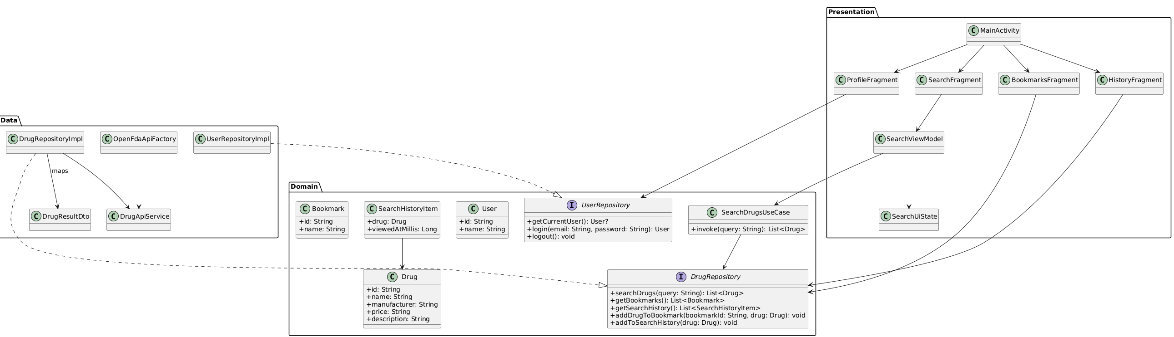

7. Разработать глоссарий
Определения: ВИ, АЗ ВИ, функциональные/нефункциональные требования, инкремент, итерация, риск.
Понятия: закладки, история просмотров, карточка препарата, гость, авторизация.
Заинтересованные лица: заказчик, команда разработки, конечные пользователи.

8. Составить список актёров(актантов)
- Пользователь (гость)
  - ищет лекарства, смотрит карточки, работает с локальными закладками/историей без входа.
- Пользователь (авторизованный)
  - те же действия + вход/выход, данные закладок/истории через облако.
- OpenFDA API (внешняя система)
  - источник данных для поиска лекарств.
- Firebase Authentication (внешняя система)
  - регистрация, вход, выход, текущий пользователь.

9. Создать общее описание функциональных требований
Функциональные требования: поиск по названию, просмотр карточки, добавление в закладки, просмотр истории, регистрация/вход/выход.

10. Проанализировать нефункциональные требования
Нефункциональные требования: стабильность, корректная обработка ошибок сети, удобство интерфейса, читаемость текста.

11. Определить приоритеты ВИ
Приоритеты по пожеланиям заказчика: 1) Искать лекарства; 2) Смотрть карточки товара; 3)Добавлять карточки товара в Закладки; 4) Просматривать историю поиска; 5) Авторизироваться.

12. Оценить ВИ по приоритетам
Сортировка ВИ: Must — поиск/карточка/закладки; Should — история поиска, авторизация.

13. Определить АЗ ВИ
АЗ ВИ из общего списка: 1) Искать лекарства; 2) Смотреть карточки товара; , 3)Создать закладки 4)Добавлять карточки товара в Закладки 5)Удалить закладку 6)Переименовать закладку
7) Просматривать историю поиска; 8) Войти в профиль 9)Выйти из профиля

14. Составить общий отсортированный список всех имеющихся ВИ
АЗ ВИ из общего списка: 1) Искать лекарства; 2) Смотреть карточки товара; , 3)Создать закладки 4)Добавлять карточки товара в Закладки 5)Удалить закладку 6)Переименовать закладку
7) Просматривать историю поиска; 8) Войти в профиль 9)Выйти из профиля
Диаграмма ВИ: 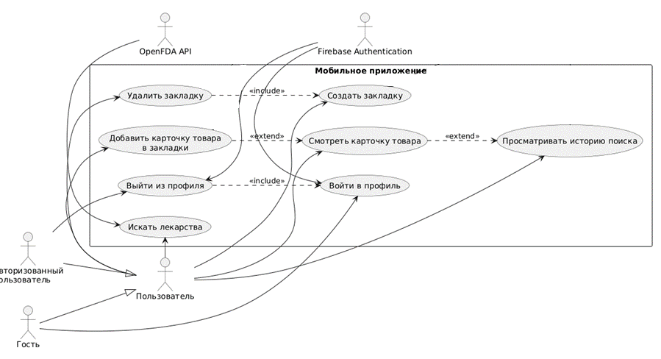

15. Анализировать АЗ ВИ
Анализ АЗ ВИ: определены основные потоки и точки интеграции.

16. Детализировать ВИ в порядке приоритетов
Детализация отсортированных ВИ: описаны предусловия, основной поток, альтернативные/ошибочные потоки, результат.

17. Спроектировать концептуальный прототип
Макеты интерфейса:
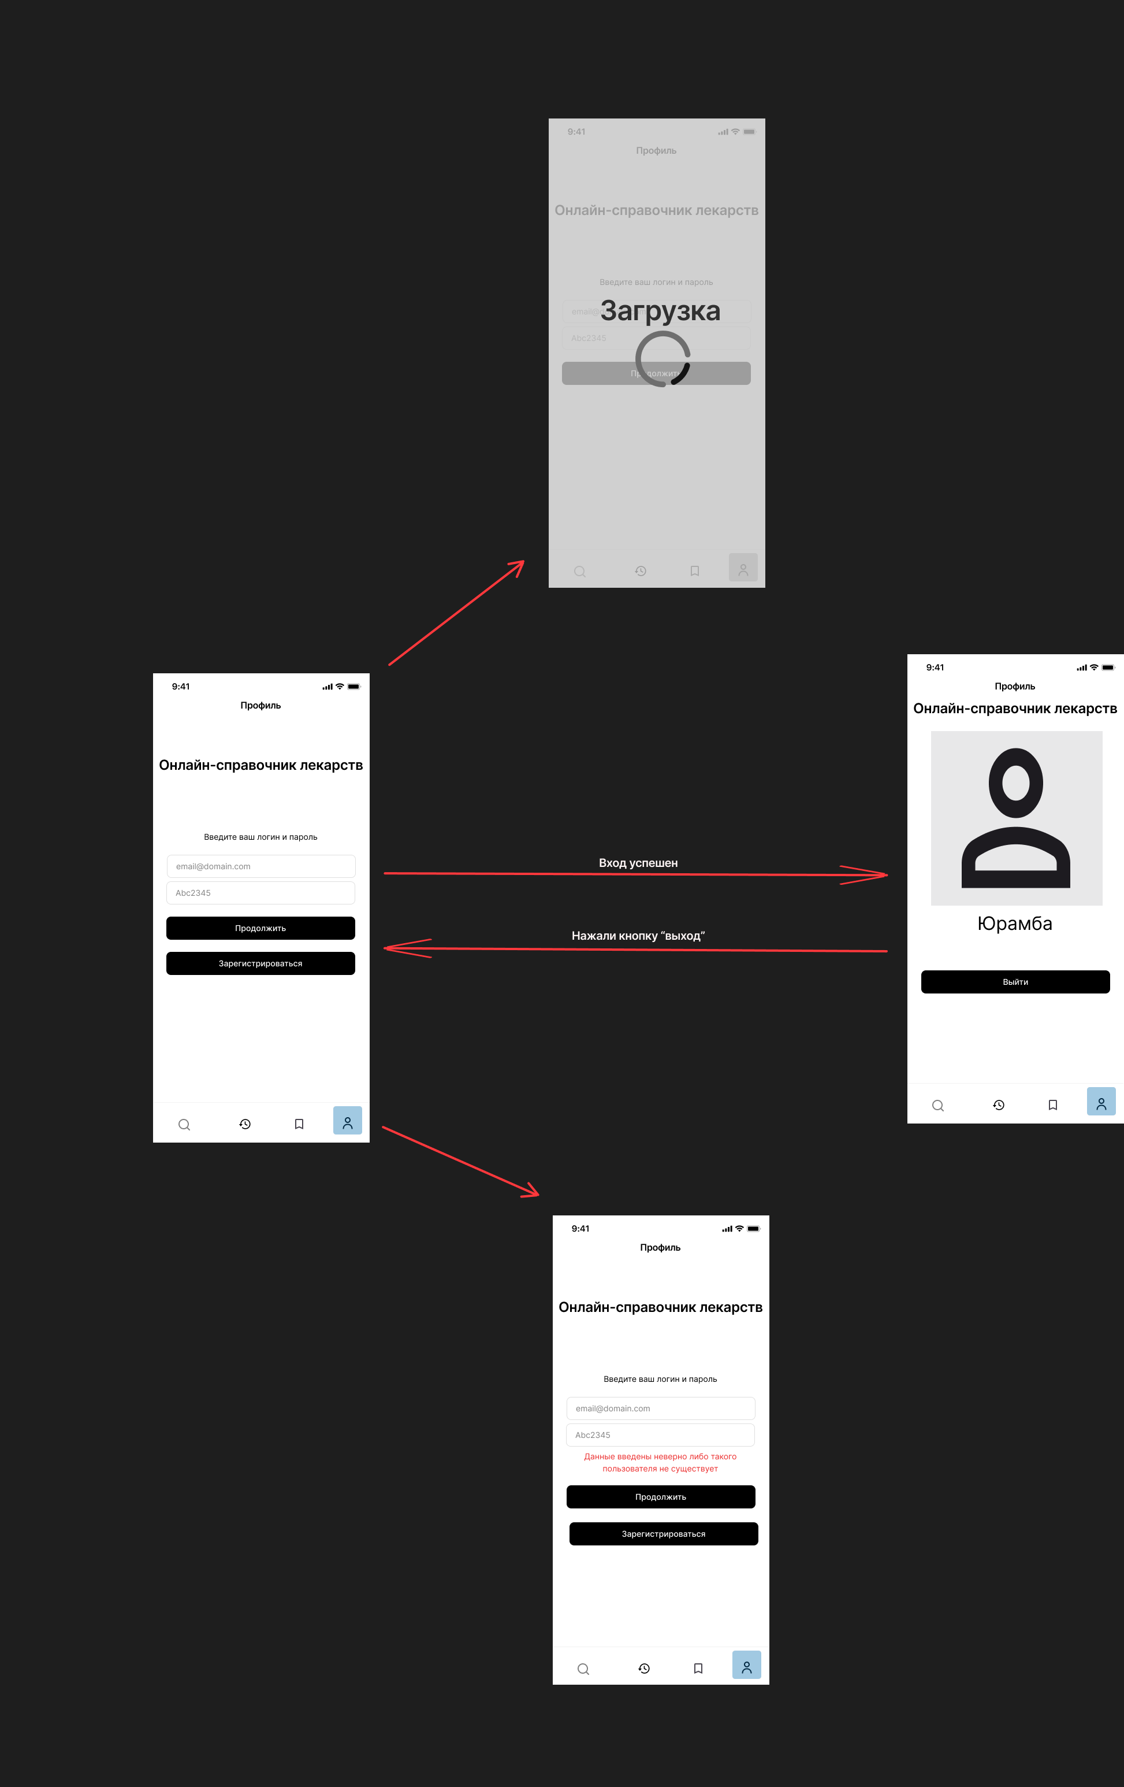
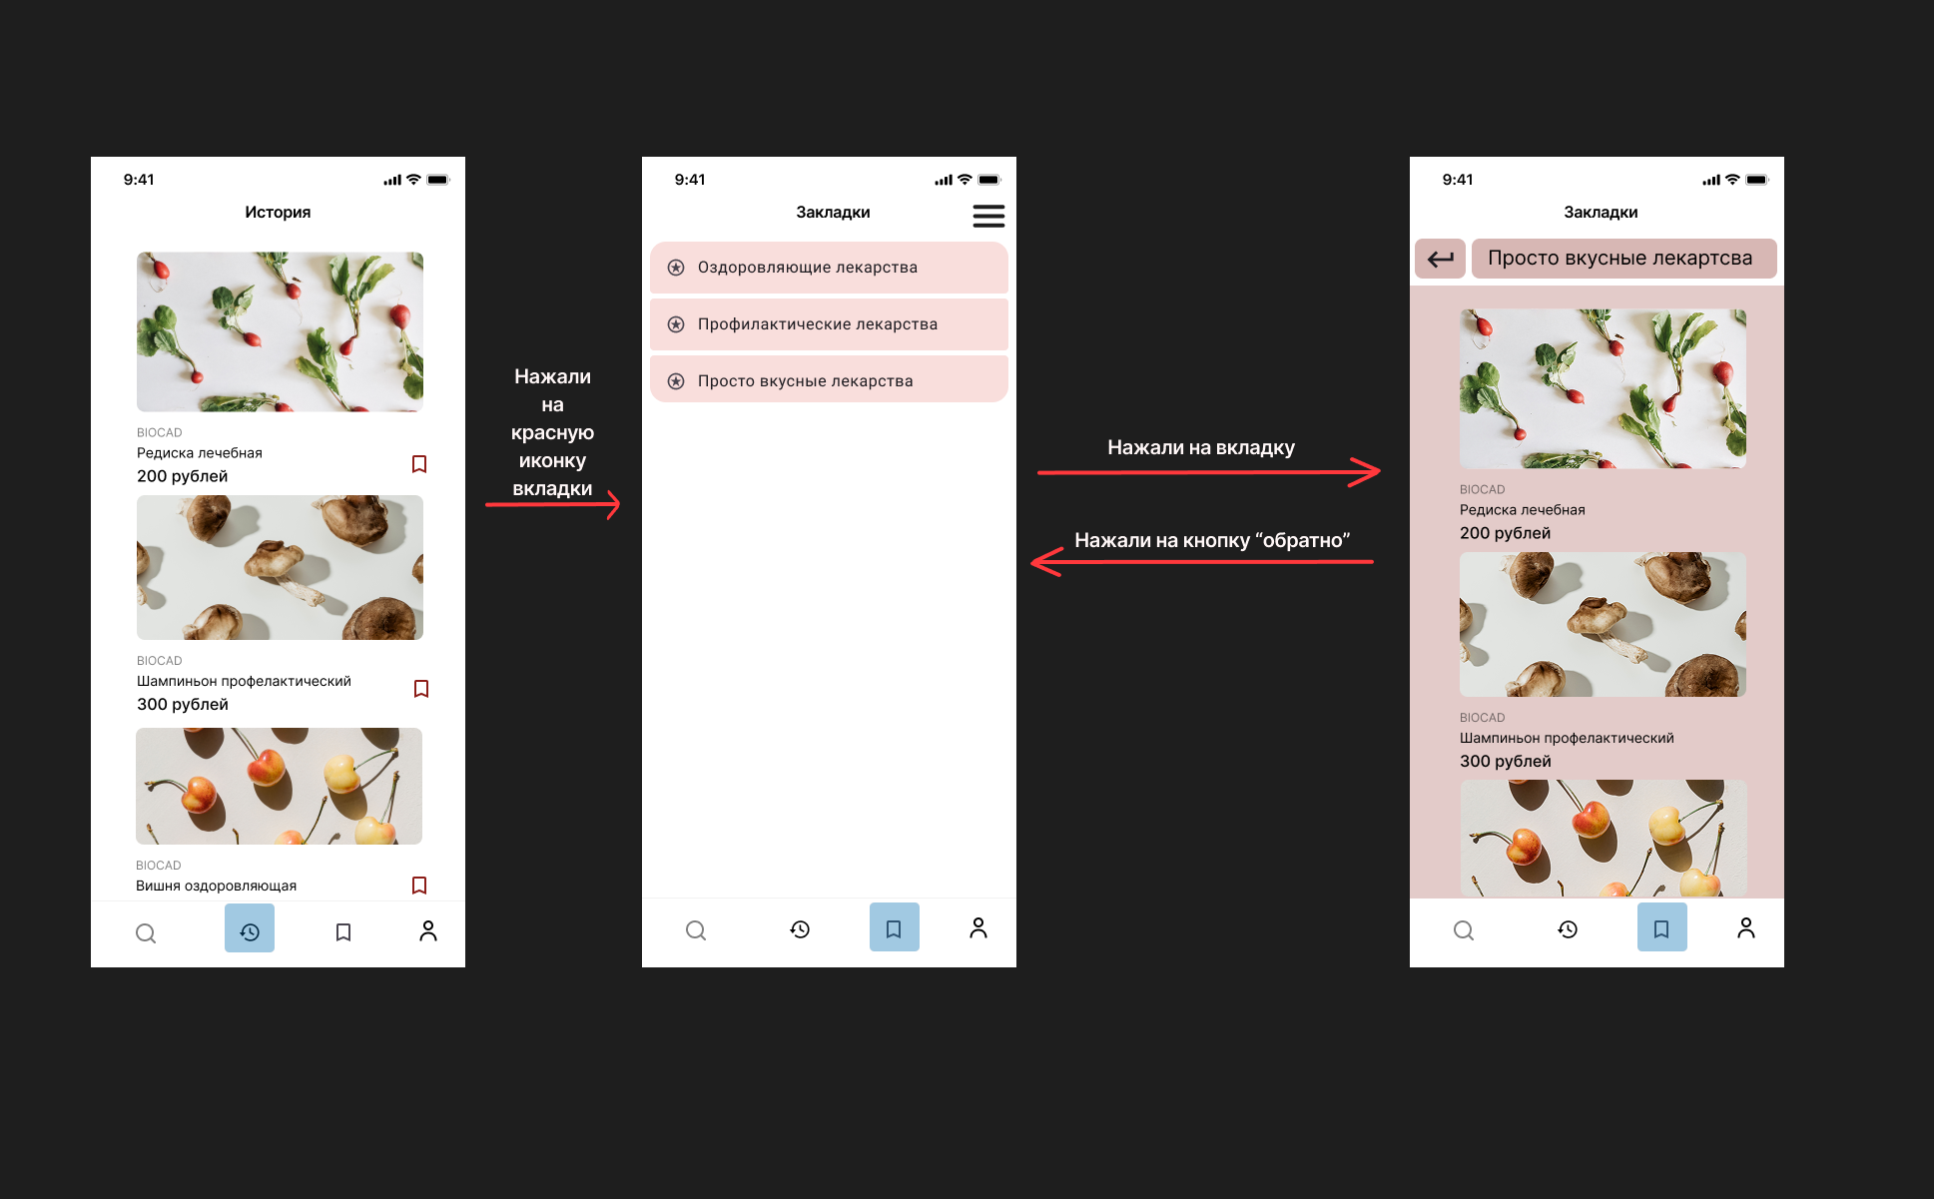
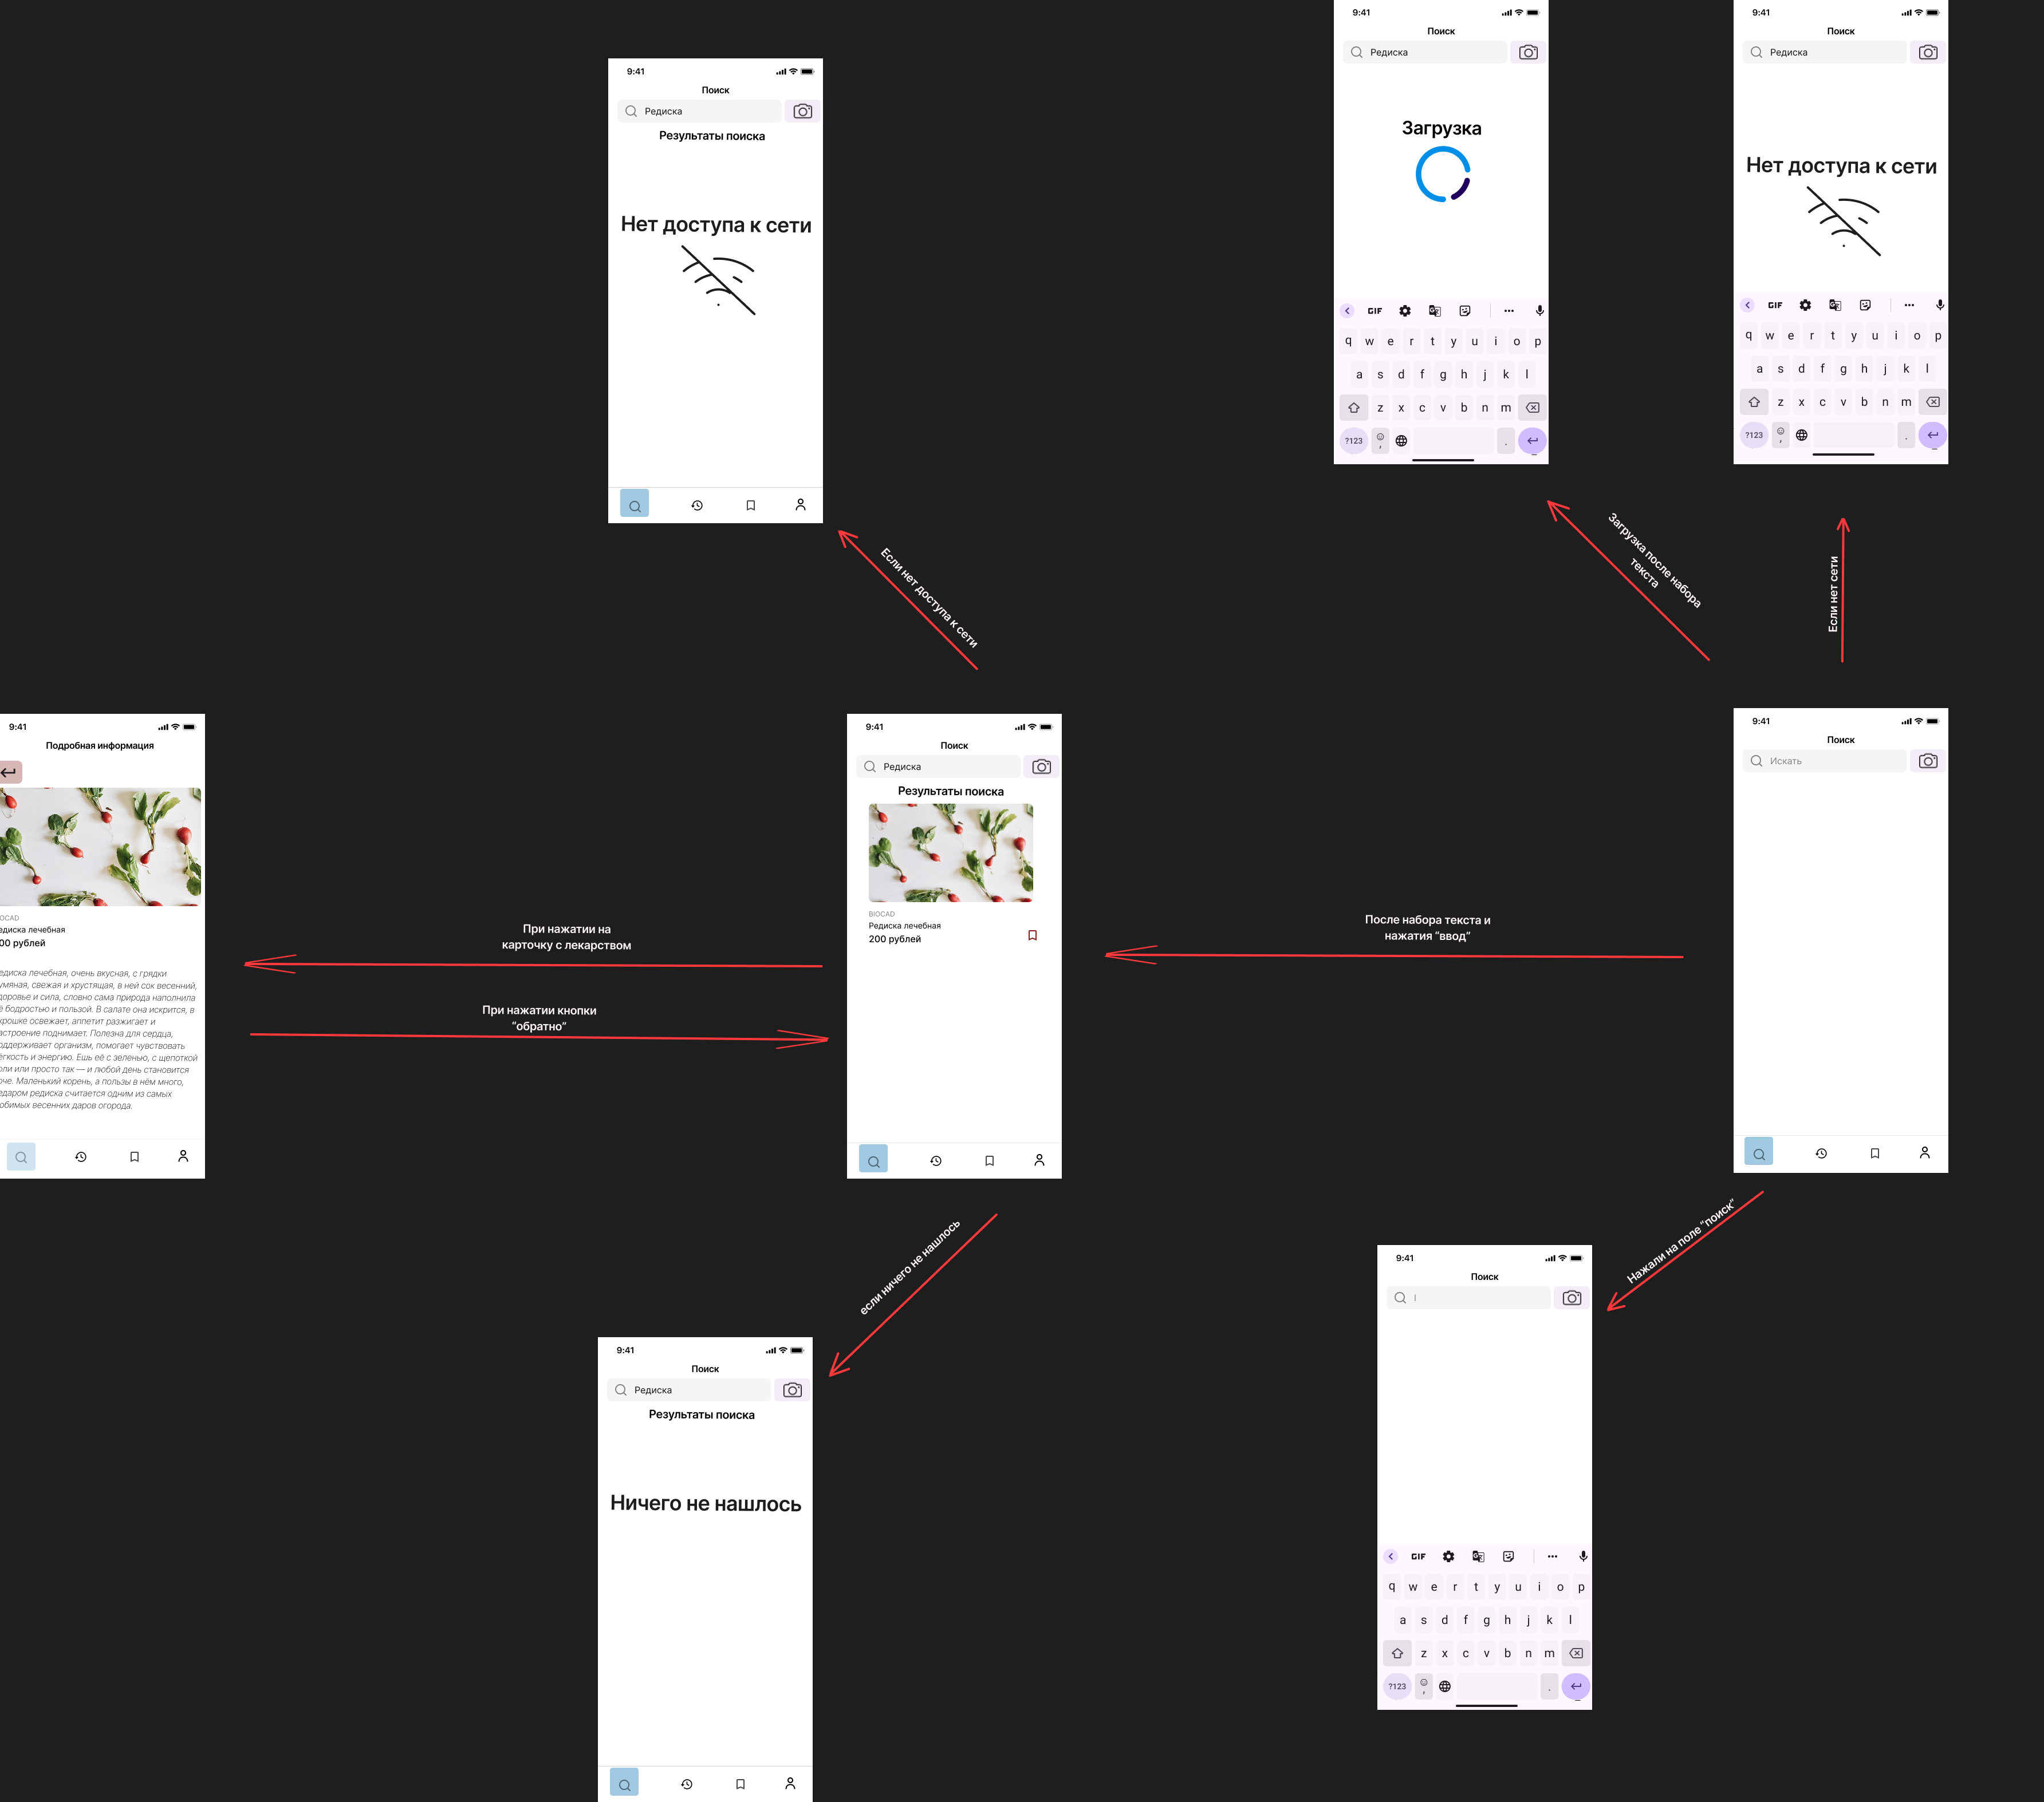

18. Составить список рисков архитектуры
Риски архитектуры: зависимость от внешнего API, различия форматов данных, задержки сети.
Последствия: ошибки выдачи, недоступность функций поиска, ухудшение UX.
Предотвращение / усиление: кэширование, обработка исключений, fallback-сценарии.
Устранение / принятие: приоритетные фиксы критичных рисков, частичное принятие некритичных.
Воздействие: высокое для поиска, среднее для вспомогательных функций.

19. Определить риски аналитики
Риски аналитики: изменение приоритетов заказчика, неполные требования, недооценка сроков.
Дизайн: риск переработки макетов при изменении сценариев.
Доступ к технологиям разработки: риск ограничений API/библиотек.
Выполнимость задач: риск переоценки производительности команды.
Изменение приоритета требований: фиксируется через change-log и согласование.

20. Составить общий список рисков проекта
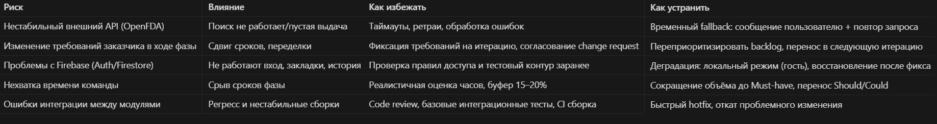

21. Определить стек технологий разработки
Технологии разработки программы: Kotlin, Android SDK, AndroidX, Material 3, Coroutines, Retrofit, Firebase Auth/Firestore.

22. Определить другие необходимые технологии, ПО
ПО для управления проектом: Bitrix24.
ПО для общения участников команды: Telegram/Bitrix24 chat.
Другое необходимое ПО: Android Studio, Git, GitHub, Figma (прототипы).

23. Определение начального варианта архитектуры
Модель системы: многомодульная структура present/data/domain.
Модель ВИ: use case-диаграмма с приоритизированными сценариями.
Модель анализа: акторы, требования, ограничения, риски.
Модель проектирования: репозитории, мапперы, ViewModel, UI-слой.
Модель развертывания: APK-сборка для Android-устройств.

24. Подвести итоги для итераций фазы
Что выполнено: базовые требования, ВИ, АЗ ВИ, прототип, реестр рисков, начальная архитектура.
На сколько выполнено: 100% обязательных задач фазы 1.
Что учесть в дальнейших итерациях: стабильность интеграций и полноту тест-кейсов.
Что учесть на следующей фазе: детальная архитектура и протоколы взаимодействий.
Вклад каждого члена команды: оформлен в Bitrix24 по задачам и часам:

25. Сформировать итоговую концепцию
Описание итоговой концепции программы: мобильный сервис поиска лекарств с закладками, историей и профилем.
Требования: согласованы и приоритизированы.
Модель предметной области: подготовлена и валидирована.
Риски: собраны, классифицированы и снабжены планом реагирования.

Фаза 2:
Проект: Мобильное приложение онлайн-справочник лекарств
Команда: менеджер / архитектор / разработчик / тестировщик
Период фазы: 09.03.2026 по 28.03.2026
Актуальность правил работы в команде, плана проекта, глоссария, списка актантов, АЗ ВИ, список ВИ по приоритетам, список рисков, стек технологий остаются те же, что и в фазе 1

Актуализировать распределение ресурсов проекта на фазу 2
Человеческие ресурсы:
Менеджер
Архитектор
Разработчик
Тестировщик

Часы:
Менеджер — 6 ч
Архитектор — 20 ч
Разработчик — 10 ч
Тестировщик — 2 ч
Даты:
Период выполнения: 09.03.2026–28.03.2026
Контрольная точка: 28.03.2026

2. Актуализировать план для итераций фазы 2
Задачи итерации: I1 — требования и ВИ; I2 — АЗ ВИ, прототип, риски.
Ответственные: Менеджер — план/согласования; Архитектор — АЗ ВИ/архитектура; Разработчик — техоценка; Тестировщик — критерии приемки.
Сроки выполнения: I1 — 24.02–1.03; I2 — 02.03–07.03.
Приоритет: Must для требований, АЗ ВИ и рисков; Should для расширенной детализации.
Программа управления проектами: Bitrix24 (доска задач, сроки, статусы, ответственные).

3. Детальное описание конкретных вариантов использования в текстовом виде и диаграммах деятельности
ВИ «Искать лекарства»
Главный успешный сценарий:
- Пользователь открывает экран поиска и вводит текст запроса (торговое наименование).
- Пользователь инициирует поиск (действие клавиатуры «Поиск» / Enter).
- Система отображает индикатор загрузки.
- Система отправляет запрос к OpenFDA API
- Система получает ответ, скрывает индикатор и отображает список найденных препаратов.
- Система сохраняет результаты последнего поиска в памяти приложения для открытия карточек.

Расширения:
- 2a. Строка поиска пустая или после обрезки пробелов не содержит значимых символов.
.1 Система не отправляет запрос к API.
.2 Список результатов не отображается (или остаётся пустым).
- 4a. При обращении к API возникает ошибка сети (нет соединения, таймаут и т.п.).
.1 Система отображает состояние «нет сети».
.2 Система очищает кэш результатов поиска в памяти.
- 5a. Запрос выполнен, но список записей пуст или из-за ошибки API данные недоступны (при этом это не сетевая ошибка из п. 4a).
.1 Система отображает сообщение о том, что ничего не найдено.
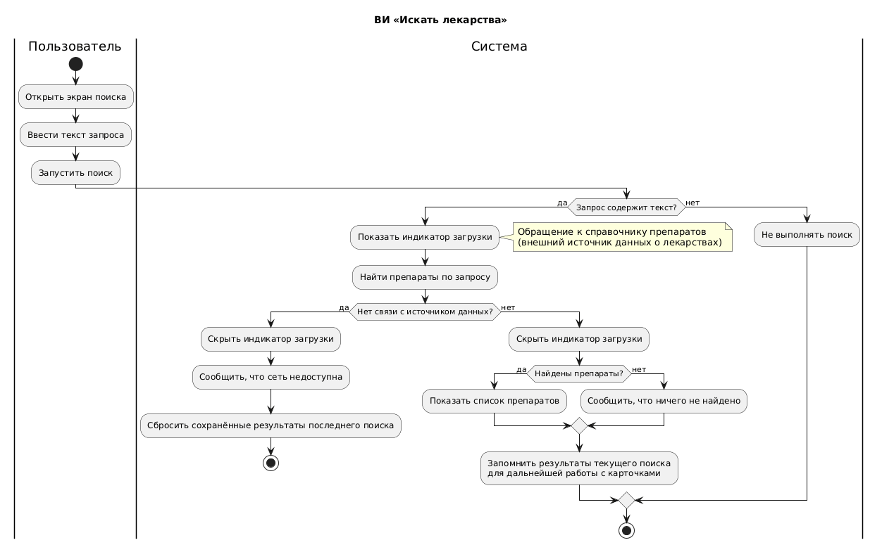

ВИ «Смотреть карточку товара»
Главный успешный сценарий:
- Пользователь в списке результатов поиска выбирает препарат.
- Система добавляет препарат в историю просмотров (локальный файл для гостя или Cloud Firestore для вошедшего пользователя).
- Система открывает экран карточки препарата и отображает название, производителя, описание и цену (для данных из OpenFDA цена отображается как «0 рублей»).
- Пользователь просматривает карточку.
- Пользователь нажимает «Назад».
- Система закрывает карточку и возвращает пользователя к предыдущему экрану.
Расширения:
- 1a. Пользователь открывает карточку из истории просмотров или из папки закладок.
.1 Система не добавляет новую запись в историю просмотров.
.2 Выполнение продолжается с шага 3 главного успешного сценария.

4.

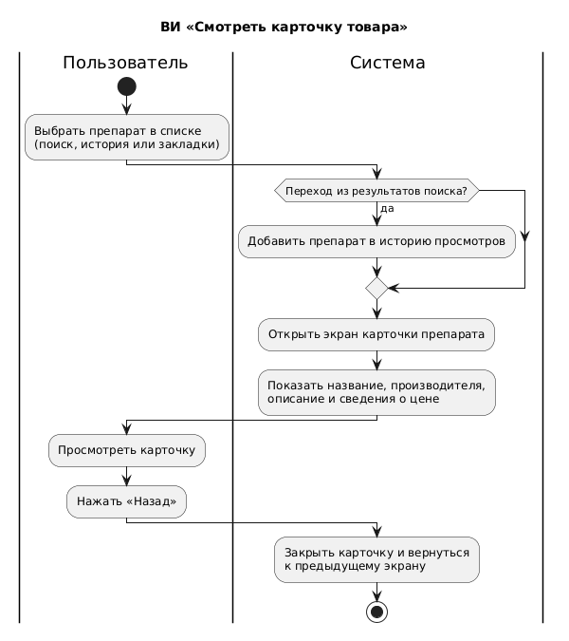

ВИ «Просматривать историю поиска»
Главный успешный сценарий:
- Пользователь открывает вкладку «История».
- Система загружает историю просмотров (из локального хранилища гостя или коллекции Firestore пользователя).
- Система отображает список препаратов в порядке от более новых просмотров к более старым.
Расширения:
- 3a. В истории нет записей.
.1 Система отображает сообщение о пустой истории вместо списка.
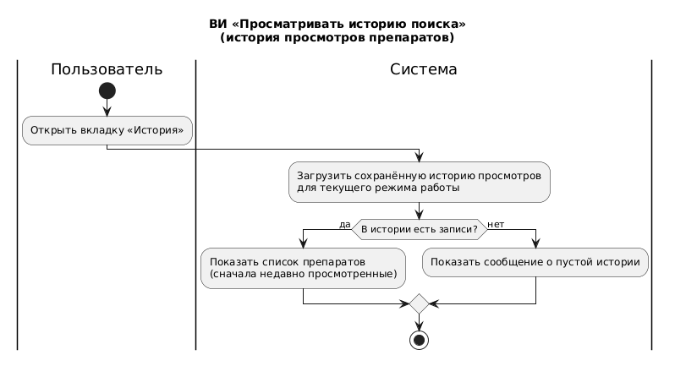
ВИ «Войти в профиль»
Главный успешный сценарий:
- Пользователь открывает вкладку «Профиль».
- Система отображает форму: поля email и пароль, кнопки входа и регистрации.
- Пользователь вводит email и пароль и нажимает кнопку входа.
- Система выполняет аутентификацию через Firebase Authentication.
- Система отображает экран профиля с именем пользователя (отображаемое имя из Firebase или часть email до символа «@»).
Расширения:
- 3a. Пользователь выбирает регистрацию новой учётной записи.
.1 Пользователь вводит email и пароль и подтверждает регистрацию.
.2 Система создаёт учётную запись в Firebase Authentication.
.3 Выполнение продолжается с шага 5 главного успешного сценария.
- 4a. Учётные данные неверны (пользователь не найден или неверный пароль).
.1 Система отображает сообщение об ошибке под формой.
.2 Пользователь может исправить данные и повторить попытку; возврат к шагу 3 главного успешного сценария.
- 4b. При регистрации email уже занят другой учётной записью.
.1 Система отображает сообщение о том, что пользователь уже существует.
- 4c. Иная ошибка при входе или регистрации.
.1 Система показывает пользователю уведомление с текстом ошибки.
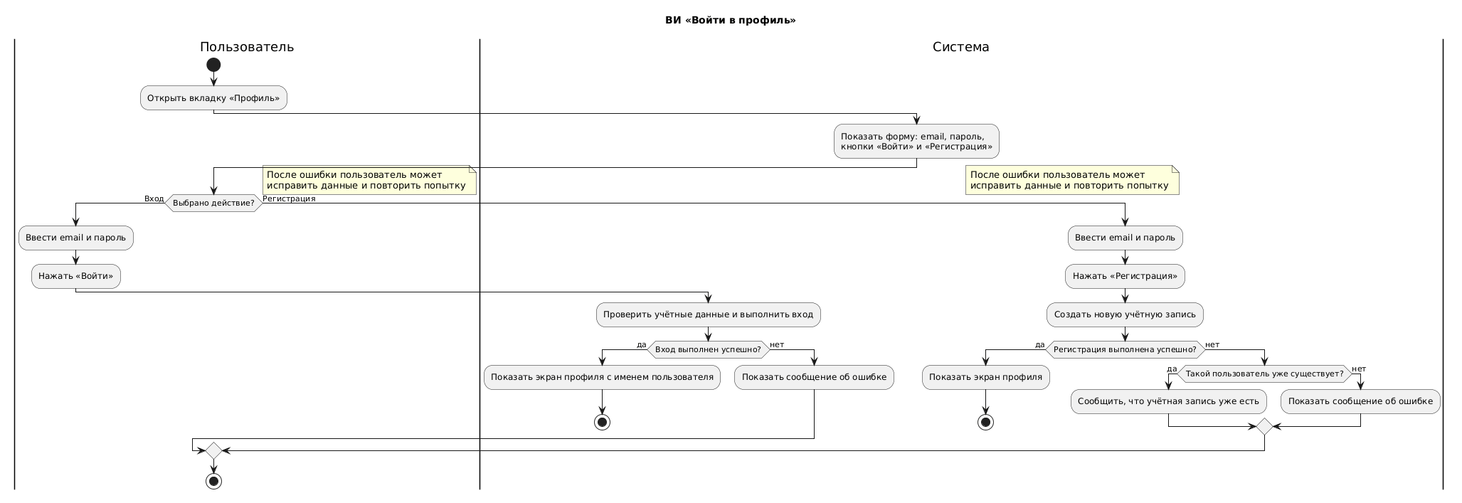
ВИ «Выйти из профиля»
Главный успешный сценарий:
- Пользователь авторизован и открывает вкладку «Профиль».
- Система отображает имя пользователя и кнопку выхода.
- Пользователь нажимает кнопку выхода.
- Система завершает сессию в Firebase Authentication.
- Система отображает форму входа и регистрации.
- Система обновляет списки закладок и истории в соответствии с режимом «гость».
Расширения:
Нет расширений
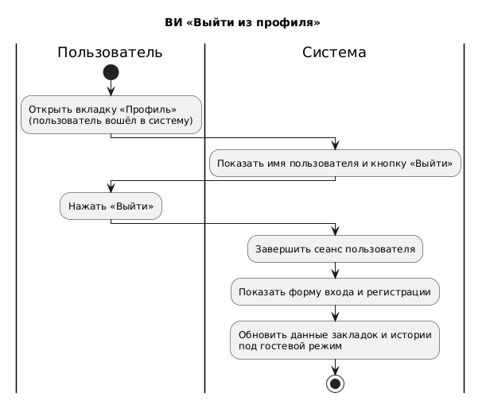

ВИ «Добавить карточку товара в закладки»
Главный успешный сценарий:
- Пользователь на экране поиска или истории выбирает действие добавления препарата в закладки.
- Система запоминает выбранный препарат и переключает интерфейс на вкладку «Закладки».
- Пользователь выбирает папку закладок, в которую нужно сохранить препарат.
- Система записывает препарат в выбранную папку (локально для гостя или в Firestore для вошедшего пользователя).
- Система переключает интерфейс обратно на вкладку «Поиск».
Расширения:
- 3a. У пользователя ещё нет ни одной папки закладок.
.1 Пользователь должен выполнить ВИ «Создать закладку», затем может продолжить с шага 3 данного сценария.
- 4a. Такой препарат уже сохранён в выбранной папке.
.1 Система не создаёт дубликат записи.
.2 Выполнение продолжается с шага 5 главного успешного сценария.
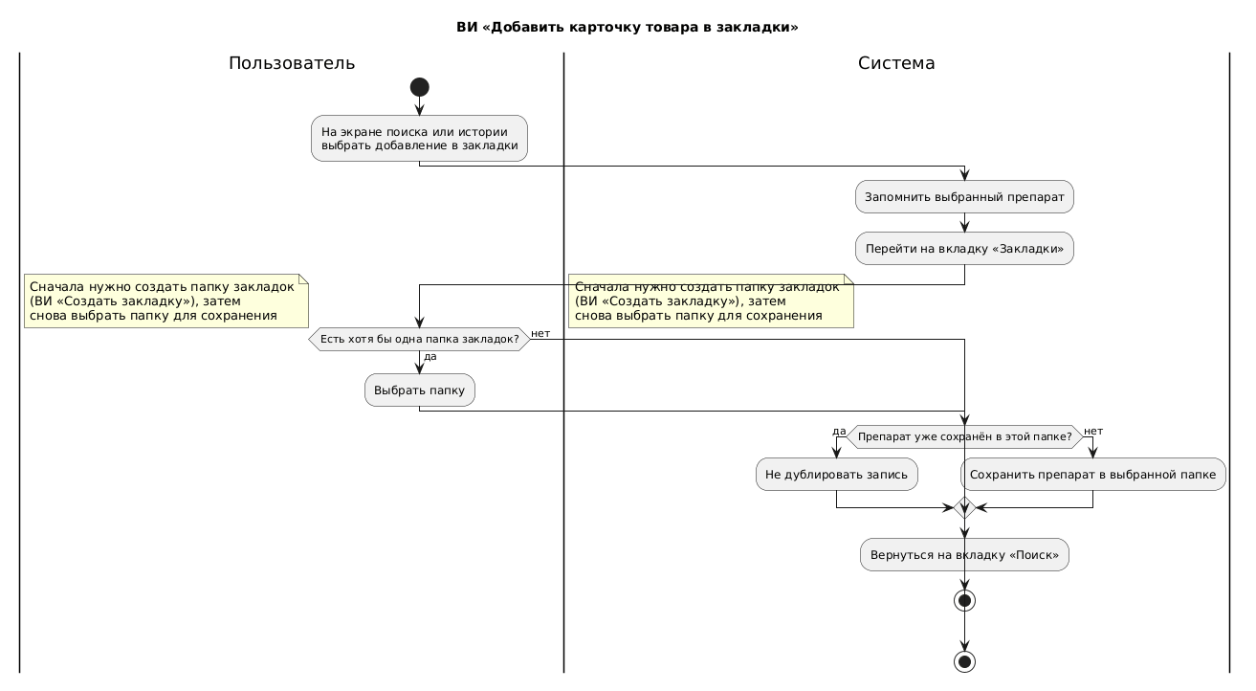
ВИ «Создать закладку»
Главный успешный сценарий:
- Пользователь открывает вкладку «Закладки».
- Пользователь выбирает в меню команду создания новой закладки (папки).
- Система отображает диалог ввода имени папки.
- Пользователь вводит непустое имя и подтверждает создание.
- Система создаёт папку (локально для гостя или в Firestore для вошедшего пользователя).
- Система обновляет список папок на экране.
Расширения:
- 4a. Пользователь подтвердил создание с пустым именем (после удаления пробелов).
.1 Система не создаёт папку.
.2 Пользователь может снова открыть диалог и ввести имя; возврат к шагу 3 главного успешного сценария.
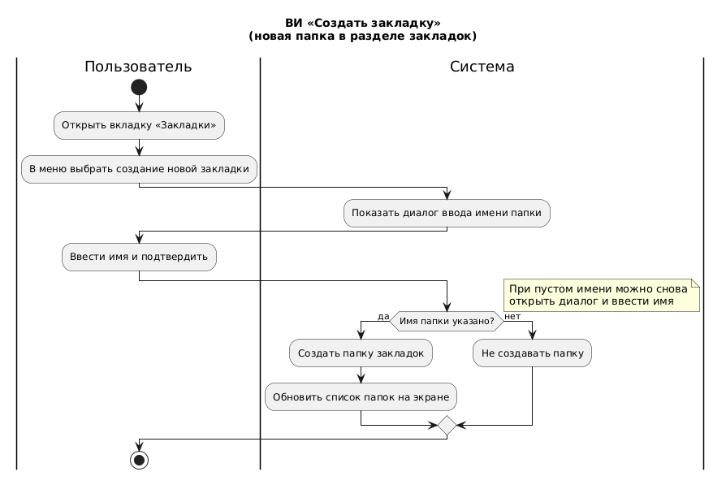
ВИ «Удалить закладку»
(удаляется папка и все препараты в ней)
Главный успешный сценарий:
- Пользователь открывает вкладку «Закладки».
- Система отображает список папок закладок.
- Пользователь выполняет долгое нажатие на папку и выбирает пункт «Удалить».
- Система запрашивает подтверждение удаления.
- Пользователь подтверждает удаление.
- Система удаляет папку и все связанные с ней записи препаратов (локально или в Firestore).
- Система обновляет список папок.
Расширения:
- 5a. Пользователь отменяет удаление в диалоге.
.1 Система закрывает диалог без изменения данных.
.2 Сценарий завершается.
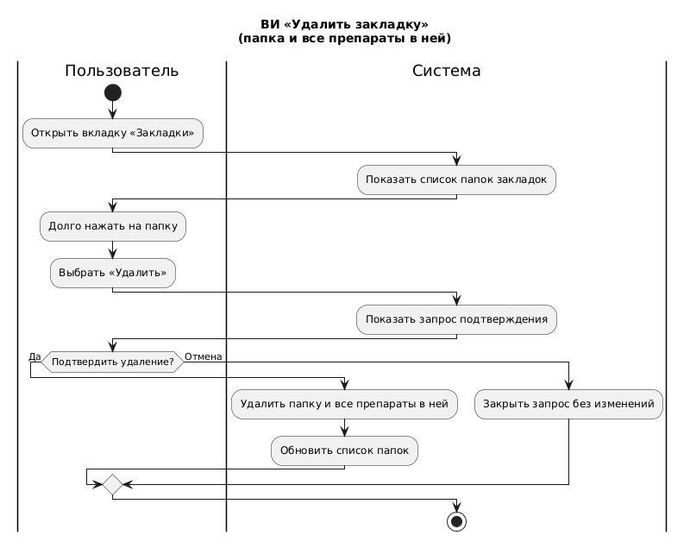

Разрешить архитектурные риски
- Жёсткая зависимость от OpenFDA
Поиск без своего бэкенда полностью упирается в доступность и формат API. Изменение контракта, лимитов, отказ сервиса — сразу ломают или деградируют основной сценарий.
- Зависимость от Firebase (Auth + Firestore)
Закладки и история у авторизованного пользователя не работают без Firebase. Региональные ограничения, квоты, инциденты у Google — риск для части функционала.
- Нет собственного слоя кэширования/прокси
Нет промежуточного сервера: сложнее централизованно кэшировать, логировать, менять провайдера данных без обновления клиента.

5. Определить способ реализации нефункциональных требований
Время открытия карточки препарата
Открытие карточки будет реализовано так, чтобы использовать уже загруженный объект Drug из результатов поиска/истории и передавать его напрямую во фрагмент детали, без повторного сетевого запроса; в карточке не будет тяжёлой логики на главном потоке, чтобы укладываться в целевое время отклика.
Стабильность при пиковом пользовательском вводе
Поиск будет запускаться в ViewModel через корутины с отменой предыдущего запроса при новом вводе (как в текущем прототипе), все сетевые и файловые операции будут выполняться на Dispatchers.IO, а UI-слой останется максимально «тонким», чтобы не блокировать главный поток даже при частых запросах.
Объём результатов и плавность списка
В запросе к внешнему API будет использоваться ограничение на количество результатов (до 20 записей за один поиск), а список на экране будет построен на лёгком адаптере с рециклингом элементов и без тяжёлой обработки в getView/onBind, чтобы прокрутка оставалась плавной.
Минимизация персональных данных
Приложение будет хранить локально только данные, необходимые для гостевого режима (структуры закладок и истории в guest_data.json), без логинов, паролей и токенов; для авторизованного пользователя идентификация и хранение персональных данных будут полностью опираться на Firebase/облако.
Корректная обработка ошибок без утечки данных
Ошибки сети и внешних сервисов будут перехватываться в репозиториях, а в UI будут отображаться только пользовательские сообщения из ресурсов strings.xml, без выводов stack trace, внутренних идентификаторов или ключей; подробная информация останется только в debug-логах.
Соответствие требованиям платформы по приватности
Запрос разрешений ОС (например, камеры) будет выполняться только непосредственно перед тем действием, которое его требует, с обработкой отказа без падения приложения и без запроса избыточных разрешений, не связанных с функциональностью.
Поддерживаемые версии Android
В build.gradle будет зафиксирован minSdkVersion = 24, а все используемые API будут обёрнуты в AndroidX/Material-библиотеки или проверки версии (Build.VERSION.SDK_INT), чтобы поведение на Android 8.0+ оставалось корректным; тестирование будет проходить минимум на нескольких целевых версиях.
Работа при нестабильной сети
Сетевые вызовы к каталогу и облаку будут оборачиваться в try/catch с распознаванием сетевых исключений; состояние «нет сети» будет отражаться отдельным флагом в состоянии UI и отдельной надписи, без крашей и перезапуска приложения.
Совместимость с внешними сервисами
Логика работы с внешним API и облачным хранилищем будет вынесена в реализации репозиториев: при временной недоступности сервисов они будут возвращать контролируемые ошибки, которые в UI преобразуются в понятные сообщения и предлагают повторить действие, а не приводят к аварийному завершению.

6. Определить способ реализации бизнес-логики

Бизнес-правила оформляются в доменном слое: для каждой операции продукта (поиск препаратов, получение карточки по идентификатору, папки закладок, добавление и удаление препаратов в папке, история просмотров, вход и выход пользователя) вводится отдельный сценарий (use case), который вызывает только интерфейсы репозиториев.
Смысловые правила задаются в сценариях и в реализации репозитория: как формируется поисковый запрос, что считается дубликатом в папке, как ведётся история при открытии карточки, как различается работа гостя и авторизованного пользователя при тех же операциях с закладками и историей. Данные предметной области описываются моделями домена (препарат, папка закладки, запись истории, пользователь), без смешивания с форматами API и базы.
Так бизнес-логика отделена от экранов и от способа хранения: UI вызывает сценарии, сценарии — репозитории, детали API и хранилища остаются за реализацией репозитория.

7. Определить способ реализации уровня хранения данных
Назначение уровня
Где и в каком виде лежат данные: наружу отдаются операции репозитория ; внутри — выбор источника, форматы записей, сеть и файлы.
Источники и роли
- Поиск препаратов — внешний HTTP API каталога; ответы приводятся к доменным моделям через DTO и мапперы. Для быстрого открытия карточки из списка последнего поиска используется кэш в памяти (идентификатор → препарат), без отдельной БД.
- Закладки и история просмотров — при авторизованном пользователе: документы в облачной БД в разрезе users/{uid} (папки, связи препарат–папка, записи истории). При госте — один локальный файл в каталоге приложения (структурированный JSON): папки, препараты по папкам, история; доступ к файлу сериализуют (например, одной блокировкой), чтобы не портить файл при параллельных запросах.
- Учётная запись — через сервис аутентификации (создание сессии, выход); сам профиль для UI строится из данных текущей сессии.

8. Определить способ реализации взаимодействия с пользователем

Общая схема
Пользователь работает с экранами-фрагментами внутри одной главной Activity. Переключение разделов — нижняя навигация; при смене вкладки сбрасывается стек «назад» для вложенных экранов, чтобы не путать контексты. Карточка препарата и список препаратов в папке закладок открываются поверх текущей вкладки и уходят с системной кнопки «Назад».
Состояние и реакция на действия
Каждый ключевой экран связан с ViewModel: пользовательские действия (ввод текста, нажатие «Поиск», выбор элемента списка, вход в профиль и т.д.) вызывают методы ViewModel. ViewModel обновляет состояние интерфейса (например, загрузка, список результатов, признак отсутствия сети, «уже искали, но пусто»). Фрагмент подписывается на это состояние и перерисовывает списки, подсказки, индикаторы и блоки ошибок без дублирования бизнес-правил в UI.
Связанные сценарии между экранами
Действия, которые затрагивают другой раздел (например, «добавить препарат в закладку» из поиска), координируются главной Activity: временно запоминается выбранный препарат, выполняется переход на вкладку закладок, после выбора папки вызывается сохранение через уже знакомый сценарий/репозиторий.

9. Определить способ реализации взаимодействия с пользователем
Все обращения к системам «снаружи приложения» сосредоточены в модуле данных: экраны не вызывают HTTP и SDK напрямую, а работают через репозитории, которые внутри используют клиенты API и SDK поставщиков.
Каталог препаратов (открытый веб API)
Запросы выполняются по HTTP через типовой клиент (например, Retrofit) с описанием эндпоинтов и моделей ответа (DTO). Ответы преобразуются в доменные модели. Ошибки транспорта и таймауты обрабатываются в репозитории и при необходимости пробрасываются или маппятся в понятный для UI признак (например, «нет сети»). Вызовы выполняются вне главного потока.
Облако: аутентификация и база данных
Вход, регистрация и выход — через SDK аутентификации провайдера; после успешного входа сессия используется в репозитории данных. Закладки и история для авторизованного пользователя читаются и пишутся через SDK облачной БД (коллекции/документы в разрезе идентификатора пользователя). Операции асинхронные, с ожиданием задач на фоновом диспетчере.
Гость без облака
Для пользователя без сессии те же операции репозитория обслуживаются локальным файлом на устройстве — внешние системы в этом режиме не вызываются для закладок и истории; поиск по каталогу по-прежнему идёт через сеть к API каталога.

10. Анализировать текущее состояние Архитектуры

Аналитическая модель
Акторы: пользователь приложения в роли гостя или авторизованного пользователя;
Внешние системы — каталог препаратов (веб API), сервис аутентификации и облачное хранилище персональных списков.
Предметная область: препарат как объект справочника; папка закладок; связь препарат в папке; запись истории просмотра; учётная запись в контексте сессии.
Процессы: поиск и просмотр карточки; добавление в закладку с выбором папки; создание, переименование и удаление папок; просмотр и очистка истории; вход, регистрация и выход.
Вариант контекста: одни и те же смысловые операции с закладками и историей выполняются при госте (локальный файл на устройстве) и при вошедшем пользователе (облако в разрезе идентификатора пользователя).

Целевая архитектура (логические уровни)
Уровень взаимодействия с пользователем — главная Activity, фрагменты, нижняя навигация, стек для детальных экранов, ViewModel и явное состояние UI.
Уровень бизнес-логики — сценарии (use cases) и интерфейсы репозиториев в доменном модуле.
Уровень хранения и внешних вызовов — реализации репозиториев, HTTP-клиент каталога, SDK облака, локальный файл для гостя, преобразование DTO в доменные модели.

Общие и специальные требования
Общие: предсказуемая навигация; разделение экранов, предметных правил и деталей хранения; асинхронная работа с сетью и файлом; единые темы и строки для удобства и читаемости.
Специальные: два режима данных (гость / авторизованный) при единых пользовательских сценариях; зависимость ключевого сценария от доступности внешнего каталога и необходимость отличать отсутствие сети от пустого результата поиска; открытие карточки по идентификатору после поиска с опорой на кэш сеанса — на анализе зафиксировано как ограничение прототипа с возможностью последующей доработки; безопасность персональных данных в облаке должна соответствовать модели хранения по пользователю; при росте функций — контроль сложности слоя данных, развитие DI и тестирования.

11. Специфицировать архитектуру

Общая диаграмма архитектуры приложения
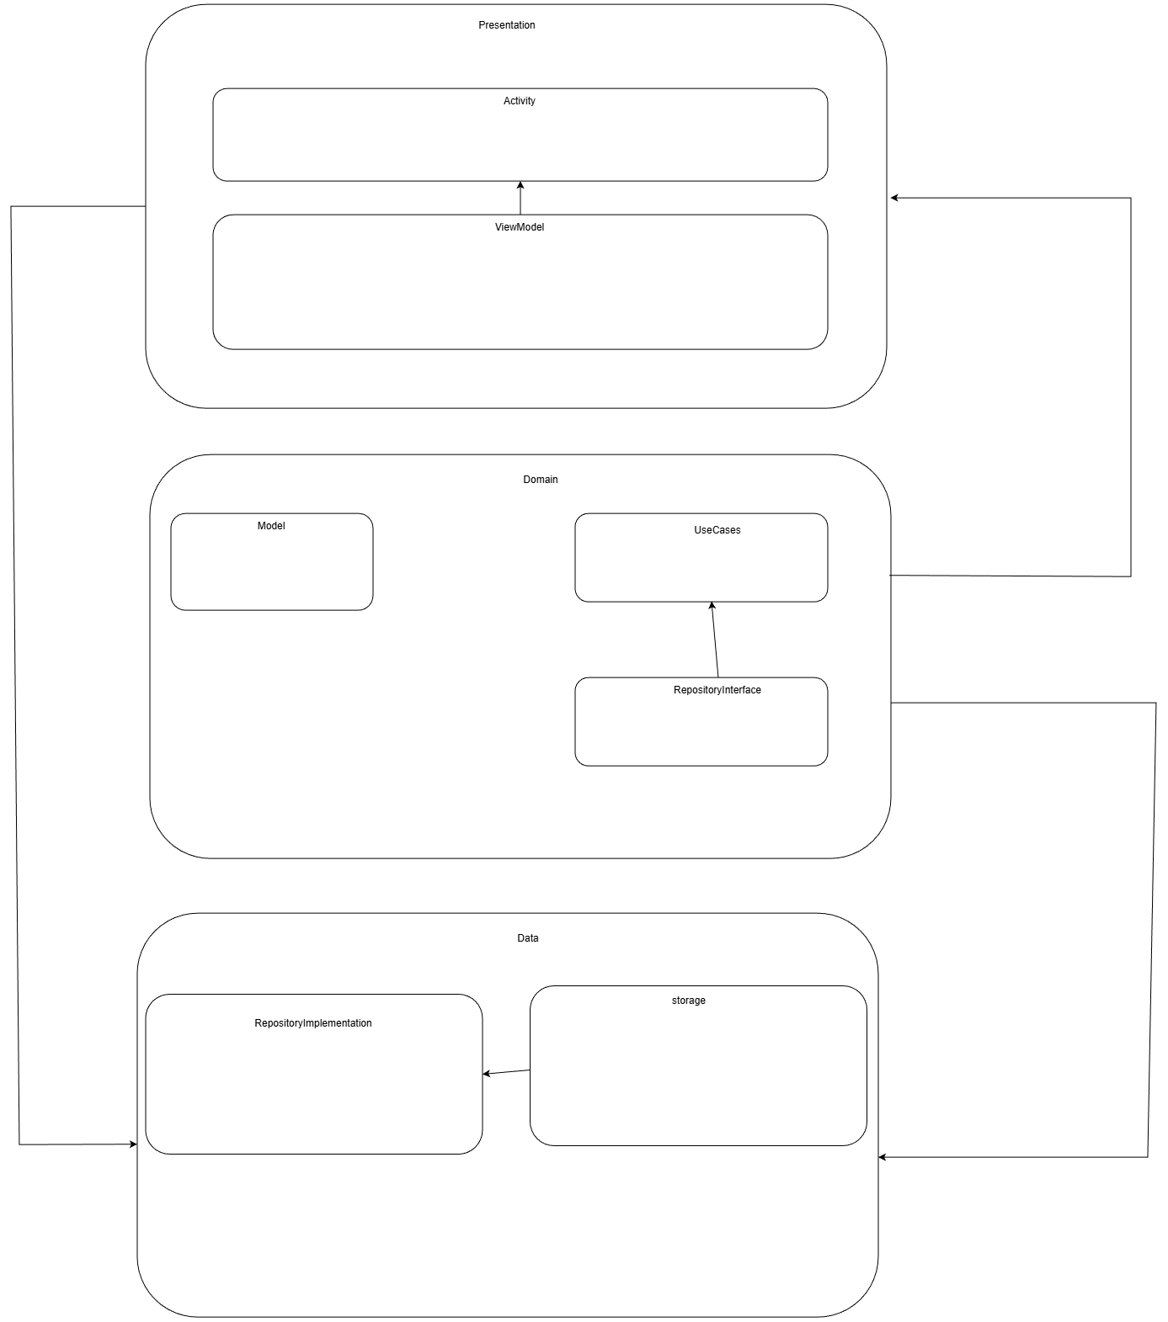

12. Специфицировать интерфейсы подсистемы
Интерфейс «Представление ↔ Домен»
Назначение: экраны не знают источник данных, только сценарии и модели.
- Вход (в домен): вызовы методов сценариев с параметрами примитивов и доменных объектов (строка запроса, Drug, Bookmark, email/пароль и т.д.).
- Выход: результаты сценариев — доменные модели, списки, nullable-пользователь; ошибки — через исключения или обёртки результата (как заложено в коде: например, сетевые ошибки при поиске).
- Форма в коде: классы use case с suspend operator fun invoke(...) или явными методами; типы из пакета моделей домена.
Фактически это программный API домена, вызываемый из ViewModel (и иногда из Activity для координации).

Интерфейс «Домен ↔ Данные»
Назначение: домен задаёт что нужно от данных, данные — как это получить.
- Контракт: интерфейсы репозитория препаратов и закладок (поиск, деталь по id, папки, препараты в папке, история, очистка истории и т.д.) и репозитория пользователя (текущий пользователь, вход, регистрация, выход).
- Сигнатуры: suspend-функции, типы аргументов и возвращаемых значений — только доменные модели.
- Зависимость модулей: модуль данных реализует интерфейсы домена и зависит от модуля домена; домен не зависит от данных.
Это главный внутренний интерфейс подсистем при чистой слоистой схеме.

Интерфейс «Данные ↔ Внешний каталог препаратов»
Назначение: обмен структурированными запросами/ответами по HTTP.
- Протокол: HTTPS, REST-подобные запросы (как сгенерировано для Retrofit).
- Данные: параметры поиска (строка запроса, лимит), тело ответа в формате JSON, описанное DTO.
- Ошибки: HTTP-коды, таймауты, обрыв соединения — обрабатываются в слое данных и по правилам продукта превращаются в исключения или пустой результат.
Это внешний технический интерфейс подсистемы интеграции.

Интерфейс «Данные ↔ Firebase (Auth + Firestore)»
Назначение: идентификация пользователя и хранение персональных списков в облаке.
- Authentication: методы SDK — вход и регистрация по учётным данным, получение текущего пользователя, выход.
- Firestore: чтение/запись документов в иерархии, согласованной с моделью users/{uid}/… (папки закладок, препараты в папках, история).
- Контракт с точки зрения приложения: по-прежнему только через реализации репозиториев; SDK не торчит в домен.

Интерфейс «Данные ↔ локальное хранилище (гость)»
Назначение: те же смысловые операции, что и для облака, при отсутствии сессии.
- Носитель: файл в каталоге приложения (JSON).
- Операции: атомарное чтение/запись с учётом конкуренции (блокировка в одном месте).
- Смысловой интерфейс: тот же контракт репозитория, ветка «гость» внутри реализации.

13. Спроектировать статическую структуру системы в рамках реализуемых ВИ
1. Подсистемы (как пакеты)
В терминах твоего приложения удобно зафиксировать такие подсистемы:
- presentation — экраны, фрагменты, MainActivity, ViewModel’ы.
- domain — модели предметной области, use case’ы, интерфейсы репозиториев.
- data — реализации репозиториев, работа с API, Firebase, guest_data.json.
- external (логически) — OpenFDA API, Firebase Auth, Firestore, файловая система.

2. Интерфейсы и важные классы
Интерфейсы:
- DrugRepository — поиск, карточка, закладки, история.
- UserRepository — текущий пользователь, вход, регистрация, выход.
Ключевые классы:
- MainActivity — координация вкладок и экранов, навигация, временное хранение pendingDrug.
- SearchViewModel — бизнес-логика поиска на уровне UI.
- Use case’ы: SearchDrugsUseCase, GetSearchHistoryUseCase, AddBookmarkUseCase, LoginUseCase и др.
- DrugRepositoryImpl — реализация доступа к препаратам, закладкам и истории (OpenFDA + Firebase + JSON).
- UserRepositoryImpl — реализация авторизации через Firebase.
Диаграммы коммуникаций:
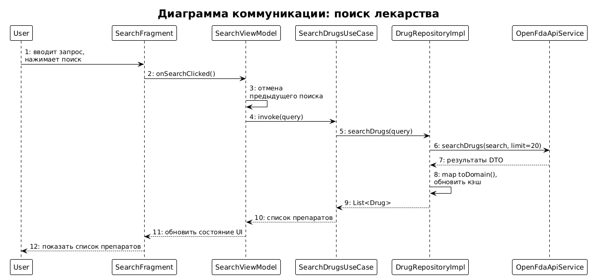
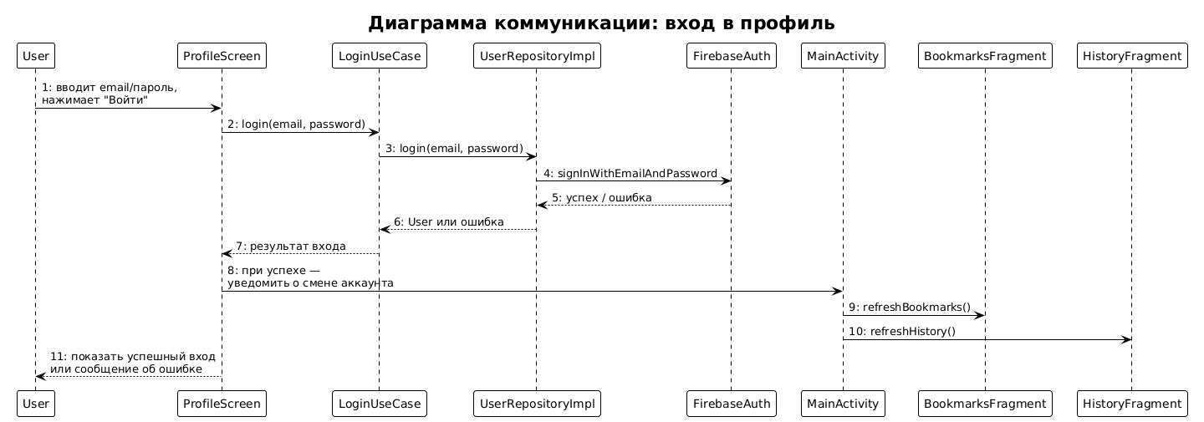

14. Спроектировать динамическое поведение системы и GUI





15. Определить порядок и сценарий тестирования
- Искать лекарства и видеть результаты / пустой список / «нет сети».
- Открывать карточку препарата из поиска и истории.
- Создавать папки закладок, переименовывать, удалять.
- Добавлять препараты в закладки и видеть их в папке без дубликатов.
- Просматривать историю и открывать из неё карточки.
- Регистрация / вход / выход, после входа — доступ к «своим» закладкам и истории.
- Тесты нефункциональных требований: производительность (время поиска и открытия карточки, плавность списка до 20 результатов).
- Тесты нефункциональных требований: работа при потере сети (стабильность без крашей, корректные сообщения и повтор запросов).
- Тесты нефункциональных требований: безопасность (другой аккаунт не видит чужие данные; нет лишних локальных данных; ошибки без технических подробностей).

16. Определить процедуру тестирования test-case
Test-case 1. Поиск лекарства
Предусловия:
Приложение установлено, открыт экран поиска, сеть доступна.
Шаги:
- Ввести в поле поиска существующее название препарата.
- Нажать кнопку поиска
Ожидаемый результат:
- На экране отображается список найденных препаратов.

Вариант 1А (пустой список):
Шаги:
- Ввести строку, по которой нет ни одного препарата.
- Нажать поиск.
Ожидаемый результат:
- Показано состояние «ничего не найдено» (сообщение без ошибок приложения).

Вариант 1Б (нет сети):
Предусловия:
Выключить интернет (airplane mode).
Шаги:
- Ввести корректный запрос.
- Нажать поиск.
Ожидаемый результат:
- Показано состояние «нет сети» с понятным текстом.

Test-case 2. Открытие карточки препарата
Предусловия:
Есть список результатов поиска или история просмотров, сеть доступна.
Шаги:
- Выполнить поиск по существующему препарату (или открыть историю).
- Нажать на один из элементов списка.
Ожидаемый результат:
- Открывается экран карточки препарата с названием, производителем, описанием и прочими полями.

Test-case 3. Создание папки закладок
Предусловия:
Открыт раздел «Закладки».
Шаги:
- Нажать «Создать папку» / «Новая закладка».
- Ввести валидное имя папки.
- Подтвердить создание.
Ожидаемый результат:
- В списке закладок появляется новая папка с указанным именем.

Test-case 4. Переименование папки закладок
Предусловия:
Есть хотя бы одна папка закладок.
Шаги:
- Выбрать папку.
- Нажать «Переименовать».
- Ввести новое имя.
- Подтвердить.
Ожидаемый результат:
- Папка отображается с новым именем, содержимое не изменилось.

Test-case 5. Удаление папки закладок
Предусловия:
Есть папка с несколькими препаратами.
Шаги:
- Выбрать папку.
- Нажать «Удалить».
- Подтвердить удаление.
Ожидаемый результат:
- Папка исчезает из списка; внутри неё препараты больше не отображаются в закладках.

Test-case 6. Добавление препарата в закладки
Предусловия:
Есть хотя бы одна папка закладок; выполнен поиск, показан список.
Шаги:
- В списке результатов нажать «в закладки» у выбранного препарата.
- Выбрать папку закладок.
- Подтвердить добавление.
Ожидаемый результат:
- В выбранной папке в разделе «Закладки» появляется этот препарат.
- При повторной попытке добавить тот же препарат в ту же папку дубликат не создаётся.

Test-case 7. Просмотр истории
Предусловия:
Ранее открыты несколько карточек препаратов из поиска.
Шаги:
- Перейти в раздел «История».
- Просмотреть список.
- Нажать на любую запись истории.
Ожидаемый результат:
- История содержит просмотренные препараты в порядке от новых к старым.
- При нажатии открывается соответствующая карточка препарата.

Test-case 8. Регистрация / вход
Предусловия:
Приложение открыто, пользователь не авторизован.
Шаги (регистрация):
- Открыть экран профиля / входа.
- Выбрать «Регистрация».
- Ввести корректный email и пароль.
- Подтвердить.
Ожидаемый результат:
- Создаётся новый аккаунт, пользователь считается вошедшим, в профиле отображаются его данные.
Шаги (вход):
- На экране входа ввести корректные email и пароль существующего аккаунта.
- Подтвердить.
Ожидаемый результат:
- Выполнен вход, виден профиль, дальнейшие закладки/история сохраняются для этого аккаунта.

Test-case 9. Выход из профиля
Предусловия:
Пользователь авторизован.
Шаги:
- Открыть экран профиля.
- Нажать «Выйти из профиля».
- Подтвердить выход (если есть подтверждение).
Ожидаемый результат:
- Пользователь выходит из аккаунта, интерфейс переходит в режим гостя (нет персональных данных профиля, закладки/история работают в гостевом режиме).

17. Диаграмма компонентов

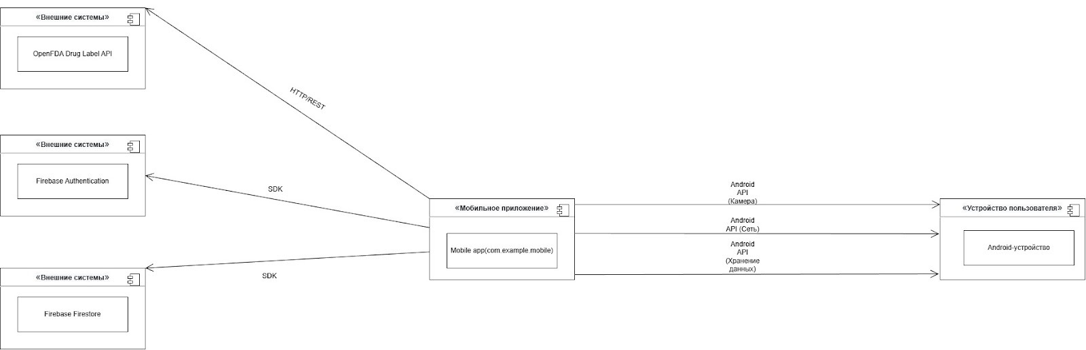

Итоги итерации фазы 2
Во второй фазе для мобильного приложения был уточнён план и ресурсы, детализированы ключевые варианты использования с альтернативными ходами (поиск, карточка, история, профиль, закладки), проанализированы архитектурные риски (зависимость от OpenFDA и Firebase, отсутствие собственного бэкенда) и определены способы реализации нефункциональных требований (производительность, стабильность, безопасность, работа при нестабильной сети). Описаны целевая архитектура (UI / домен / данные), подсистемы и их интерфейсы, способы реализации бизнес-логики и уровня хранения данных, а также взаимодействие с пользователем и внешними сервисами. Сформирован перечень сценариев тестирования и подробные тест-кейсы для основных операций.

